Додаток до розпорядження міського голови від 22.04.2011 №1784

Склад членів погоджувальної комісії
від виконавчих органів Харківської міської ради з обговорення
проекту містобудівного обґрунтування реконструкції майдану Конституції у
м. Харкові.

Чечельницький Сергій Георгійович | Заступник директора Департаменту містобудування, архітектури та земельних відносин – начальник управління містобудування та архітектури, головний архітектор міста
Садовський Олексій Миколайович | Заступник начальника управління містобудування та архітектури –начальник відділу генплану міста
Семеренко Ігор Володимирович | Начальник архітектурного відділу Дзержинського району – районний архітектор управління містобудування та архітектури
Довбня Олександр Борисович | Начальник архітектурного відділу Київського району – районний архітектор управління містобудування та архітектури
Катковський Володимир Романович | Голова адміністрації Дзержинського району Харківської міської ради
Мех Дмитро Васильович | Завідувач сектору правової роботи відділу з питань містобудування та архітектури Юридичного департаменту

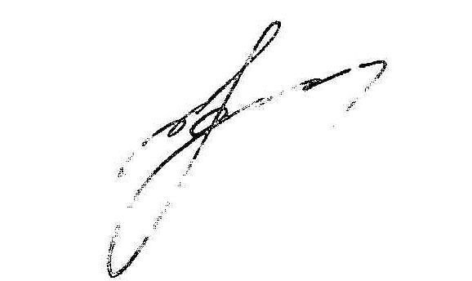
Заступник міського голови –
директор Департаменту містобудування,
архітектури та земельних відносин Т.І. Овіннікова

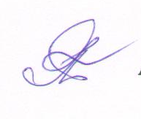
Заступник міського голови –
керуючий справами виконавчого
комітету міської ради А.Л. Риженко

